职来职往官方网站需求说明书

文档编号：HILAND_ZHILAIZHIWANG_WEBSITE
文档名称：职来职往官方网站需求说明书
文档类别：客户需求说明书
密 级：机密
版本信息：1.2
建立日期：2012-10-10

创 建 人：李晨
审 核 者：
批 准 人：
批准日期：

编辑软件：WPS Office 8.1.0.3363

文档修订记录
版本编号 | *变化  状态 | 简要说明（变更内容和变更范围） | 日期 | 变更人 | 批准日期 | 批准人 | 更改请求号
V0.1 | C | 创建文档内容 | 2012-10-10 | 李晨
V0.1 | M | 调整了部分内容 | 2012-10-18 | 李晨
*变化状态：C——创建，A——添加，M——修改，D——删除

文档审批信息
序号 | 审批人 | 角色 | 审批日期 | 签字 | 备注
目录
1 引言 5
1.1 编写目的 5
1.2 参考文件 5
1.3 系统目标 5
1.4 项目概述 5
1.5 网站结构 6
2 网站功能介绍 7
2.2 公司展示示意图 8
2.2.1 公司展示功能介绍 8
2.2.2 所需资料 8
2.2.3 意见和建议 8
2.3 部门展示示意图 9
2.3.1 部门展示功能介绍 9
2.3.2 所需资料 9
2.3.3 意见和建议 9
2.4 加盟展示示意图 10
2.4.1 加盟展示功能介绍 10
2.4.2 所需资源 10
2.4.3 意见和建议 10
2.5 网上注册（求职用户）示意图 11
2.5.1 网上注册（求职用户）功能介绍 11
2.5.2 所需资料 11
2.5.3 意见和建议 12
2.6 客户展示示意图 12
2.6.1 客户展示功能介绍 12
2.6.2 所需资料 12
2.6.3意见和建议 12
2.7 信息查询示意图 13
2.7.1 信息查询功能介绍 13
2.7.2 所需资料 13
2.7.3 意见和建议 13
2.8 摊位选择示意图（二期） 14
2.8.1 摊位选择功能介绍 14
2.8.2 所需资料 15
2.8.3 意见和建议 15
2.9 资源共享示意图 15
2.9.1资源共享功能介绍 15
2.9.2 所需资源 16
2.9.3 意见和建议 16
3 网站互动（用户留言）示意图 16
3.1 网站互动（在线调查）示意图 17
3.2 人才测评示意图 18
3.3 友情链接示意图 19
4 内容检索示意图 20
5 用户界面要求 21
6 质量要求 21
7 软硬件环境需求 21

引言

编写目的
- 本文档针对职来职往官方网站的客户需求说明书，供设计、开发人员使用，作为系统设计的依据。
- 作为项目验收标准之一。
- 描述系统的功能要求，提供为委托方和开发方进行后续工作沟通的基础。
- 软件维护的参考资料。

参考文件
  - 海澜网络科技有限公司内部文档模板
  - 与职来职往公司几位高层的谈话交流

系统目标
- 通过网站的方式来扩大职来职往的影响力。
- 以网站为平台，让广大客户更好的了解职来职往。
- 通过网站的方式为职来职往的客户群提供更优质的服务。
- 通过网站让职来职往能够更准确的了解客户的需求。

项目概述

- 项目名称：职来职往官方网站
- 客 户 方：职来职往
- 开 发 方：青岛海澜网络科技有限公司
- 用 户：职来职往内部员工、系统内部管理的劳务人员、用工企业人员、信息员、网络用户
- 维 护 方：青岛海澜网络科技有限公司

网站结构

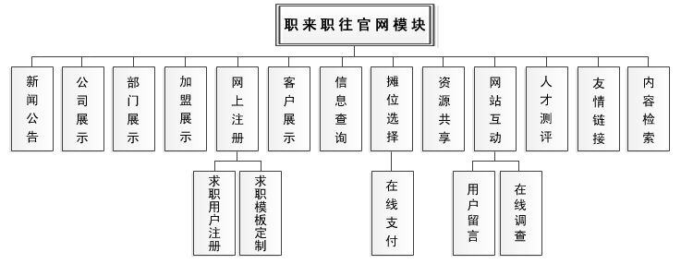

图 1 网站结构图

网站功能介绍

2.1 新闻公告示意图
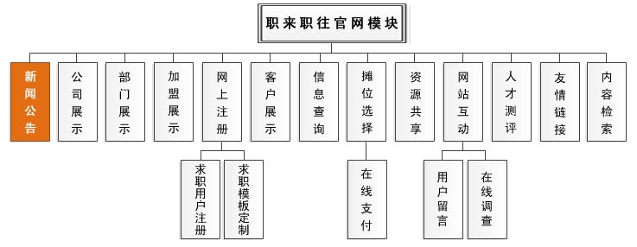
图 2 新闻公告示意图

    - 新闻公告功能介绍
2.1.1.1 添加新闻类型编辑功能，由管理员自定义新闻类型。

2.1.1.1 采用动态网页技术，连接新闻管理数据库，保证全部的新闻信息都能够及时的反应在页面内容中。

2.1.1.2 管理员通过网站后台的信息发布系统，自动进行新闻信息的发布和修改。

2.1.1.3 清晰明了的后台管理，提高管理人员的工作效率。

2.1.2 所需资料
2.1.2.1 新闻类型的分类。

2.1.3 意见和建议

将新闻类型明确划分，让用户浏览新闻时一目了然。如分为企业新闻、行业新闻、企业公告等等。

2.2 公司展示示意图
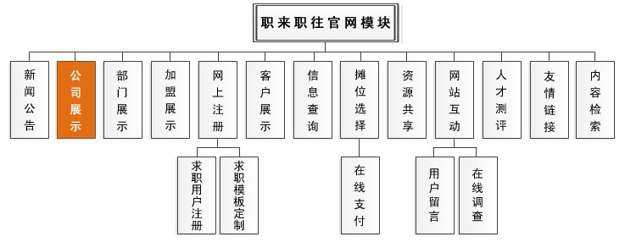

图 3 公司展示示意图

2.2.1 公司展示功能介绍
2.2.1.0 将公司展示内容放到菜单栏的下方或醒目的位置。这样既能给用户留下较为深刻的印象，又不失页面简洁大方的风格。

2.2.1.1 公司图片及文字内容由管理员上传至服务器，并在前台页面采用轮转特效方式展示。

2.2.1.3 采用页面特效，给用户以强烈的视觉冲击。

2.2.2 所需资料
公司高清图片以及完整的文字介绍

2.2.3 意见和建议
建议使用高清，文字简洁明了。给访客留下深刻的印象。

2.3 部门展示示意图
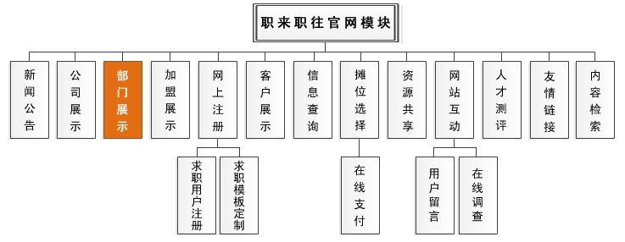

图 4 部门展示示意图

2.3.1 部门展示功能介绍
2.3.1.1 根据企业的各部门职能划分部门类型。

2.3.1.2 采用图片、文字或者视频的方式，全面的展示部门的职责范围和部门人员风采。

2.3.1.3 采用平滑过渡的效果来呈现。如用户点击“人力资源部”时，系统将快速、平滑的定位到相应内容。

2.3.2 所需资料
部门名称、所属分类、部门介绍以及部门配套的图片、文字或视频等。

2.3.3 意见和建议
采用两列式，左面部门分类，右面正文的方式。便于用户快速准确的找到对应部门的相关内容。

2.4 加盟展示示意图
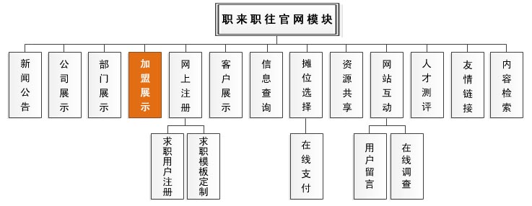

图 5 加盟展示示意图

2.4.1 加盟展示功能介绍
2.4.1.1 将加盟信息进行分类。

2.4.1.2 采用图片、文字或者视频的方式，让用户能够快速准确的了解内容。

2.4.1.3 采用平滑过渡的效果来呈现。如用户点击“加盟政策”时，系统将快速、平滑的定位到相应内容。

2.4.2 所需资源
加盟分类名称、加盟介绍以及配套的图片、文字或视频等。

2.4.3 意见和建议
采用两列式，左面加盟分类，右面正文的方式。便于用户快速准确的找到对应加盟信息。

2.5 网上注册（求职用户）示意图
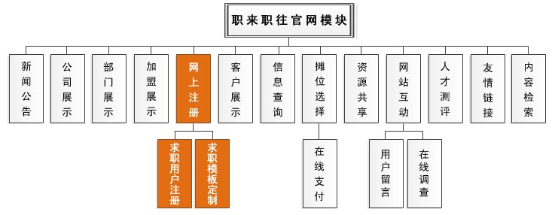

图 7 网上注册（求职用户）示意图

2.5.1 网上注册（求职用户）功能介绍
2.5.1.1 求职者用户填写必要的字段，注册成功后与“校企英才数据库管理系统”进行对接。

2.5.1.2 系统提供多套求职简历模板，供求职用户选择。系统则根据求职用户输入内容自动创建简历，并提供个人求职简历的打印及下载功能。

2.5.1.3 采用安全的用户验证方式，杜绝用户通过注册窗口进行恶意的操作。

2.5.1.4 采用友好的错误提醒方式，当用户误操作时，给予用户友好的提醒。
2.5.1.5 添加用户资料修改功能。

2.5.1.6 添加用户资料完善功能。

2.5.2 所需资料
2.5.2.1 求职用户必填字段。
2.5.2.2 “校企英才数据库管理系统”数据库中求职用户表结构。
2.5.2.3 求职者定制求职简历模板时所填写的内容字段。

2.5.3 意见和建议
由于模板定制功能较为复杂，为了保证项目进度，一期只能提供一套模板。

2.6 客户展示示意图
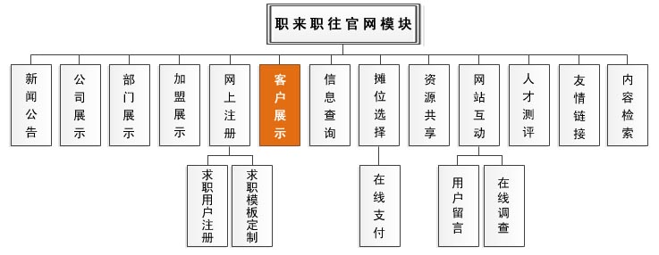

图 8 客户展示功能示意图

2.6.1 客户展示功能介绍
2.6.1.1 为优质企业客户、新增企业客户及合作伙伴提供一个单独的企业展示页面或页面广告位。

2.6.2 所需资料
2.6.2.1 需要企业提交的内容字段。

2.6.2.2 统计方式。如同比或环比新增优质客户分析等等。

2.6.3意见和建议
2.6.3.1 由于统计需要建立在一个较大数据量基础之上，且功能实现比较复杂，建议二期开发。

2.7 信息查询示意图
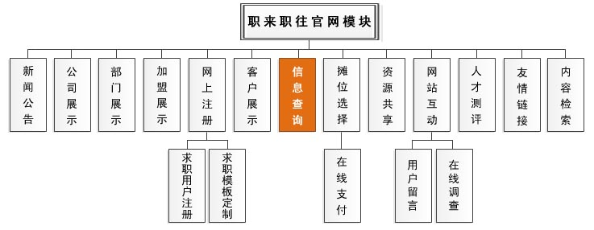

图 9 信息查询功能示意图

2.7.1 信息查询功能介绍
各角色进行远程登录查看与之相关的信息（企业、合伙伙伴、求职者等主要对外进行服务）

2.7.2 所需资料
2.8.2.1 “校企英才数据库管理系统”数据库的相关表结构。

2.7.3 意见和建议
该功能模块与“校企英才数据库管理系统”数据库耦合度较高，建议二期开发。

2.8 摊位选择示意图（二期）
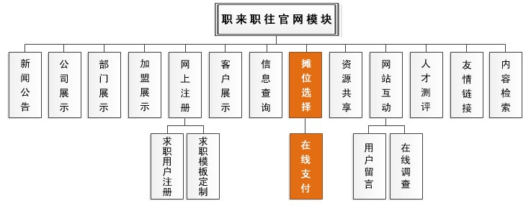

图 10 摊位选择功能示意图

2.8.1 摊位选择功能介绍
2.8.1.1 要求模拟摊位现场环境，提供摊位的在线预订以及管理员的后台审批。

2.8.1.2 摊位预约功能-用户可在页面直观的看到摊位的位置及预约情况，并可对摊位进行在线的预约提交。

2.8.1.3 摊位站位提醒-当某个摊位已被预订且未被管理员审批通过时，其他用户在申请预订该摊位的时候，会有一个摊位已被预订的提示信息。

2.8.1.4 摊位审批未通过-当用户的摊位申请未被管理员审批通过时，申请用户将会收到一条反馈信息，其中包含了未被审批通过的原因、审批日期及审批人等。

2.8.1.5 摊位审批通过-当用户的摊位申请审批通过时，申请用户将会收到一条反馈信息，其中包含了审批日期、审批人及摊位使用的时间等信息。

2.8.1.6 针对人才市场业务，采用目前较通用的支付方式进行在线下单。

2.8.1.7 采用安全防护机制，避免用户重复提交信息。

2.8.1.8 采用友好的提醒方式，根据用户的操作返回不同的提醒。

2.8.2 所需资料
2.8.2.1 现场摊位图。
2.8.2.2 审批反馈的内容反馈以何种方式反馈。
2.8.2.3 摊位申请时所需要填写的必填项。
2.8.2.4 摊位申请时所需要显示的字段。如摊位名称、摊位号、摊位使用时间等信息。
2.8.2.5 支付手段待定

2.8.3 意见和建议
2.8.3.1 建议采用支付宝。

2.8.3.2 该部分功能逻辑比较复杂，建议放到二期项目中开发完善。

2.9 资源共享示意图
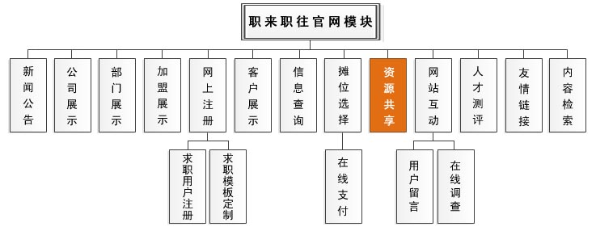

图 11 资源共享功能示意图

2.9.1资源共享功能介绍
2.9.1.1 由管理员通过后台进行上传。并可以通过后台进行查看、修改、删除、统计。

2.9.1.2 并允许所有角色用户下载以及下载链接的分享。

2.9.1.3 采用安全防护过滤机制，避免恶意信息的上传。
2.9.1.4 添加资源共享类型管理功能，由管理员后台管理资源类型。

2.9.2 所需资源
2.9.2.1 管理员上传的角色设定
2.9.2.2 上传内容格式
2.9.2.3 上传文件锁需要的字段

2.9.3 意见和建议
无

网站互动（用户留言）示意图

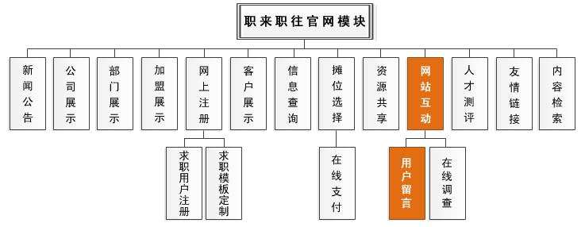

图 12 网站互动（用户留言）功能示意图

网站互动（用户留言）功能介绍
提供一个留言平台，用户（游客）采用匿名方式提问，提问后由客服或管理员解答。
提供后台审核管理功能，只有管理员解答并审核通过后才能在前台页面中显示。
保证留言板的安全性，采用信息过滤技术，屏蔽用户信息中的恶意代码。

所需资料
用户留言的方式。如匿名、注册用户、游客等。
用户留言的必填字段

意见和建议
用户留言内容的特殊字符过滤。

3.1 网站互动（在线调查）示意图

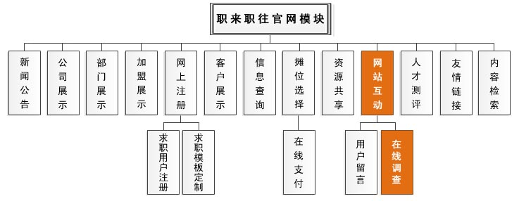

图 13 网站互动（在线调查）功能示意图

3.1.1 网站互动（在线调查）功能介绍

3.1.1.1 提供后台管理，系统根据管理员填写的内容这来自动生成在线调查。

3.1.1.2 根据管理员提供的调查项目，动态生成投票项或问卷。提供后台管理平台，便于管理员快速的统计调查内容和往期调查回顾。

3.1.1.3 采用有好的提醒方式，对用户的操作进行反馈。

3.1.1.4 通过安全验证的价值，来防止用户重复投票以及其他的恶意操作。

3.1.2 所需资料
5.1.2.1 在线调查方式，在线调查的分类，如问卷调查、投票调查等。

3.1.3 意见和建议
无

3.2 人才测评示意图

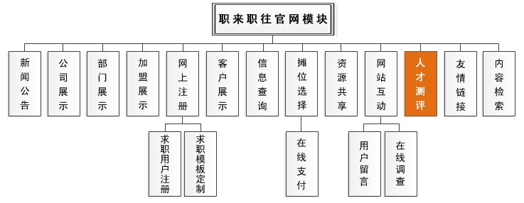

图 14 人才测评功能示意图

3.2.0 人才测评功能介绍
3.2.0.1 与公司内部的人才测评系统进行链接对接（暂定）。
3.2.1 所需资料
3.2.1.1 内部测评系统链接入口资料

3.2.3 意见和建议
二期项目可以与内部测评系统做更深层次的交互。

3.3 友情链接示意图
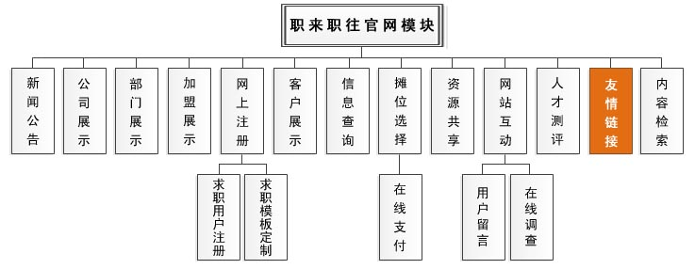

图 15 友情链接功能示意图

3.3.1 友情链接功能介绍
3.3.1.1 提供后台管理功能，管理员可以通过后台上传图片以及指定的链接地址。

3.3.2 所需资料
无
3.3.3 意见和建议
无

内容检索示意图
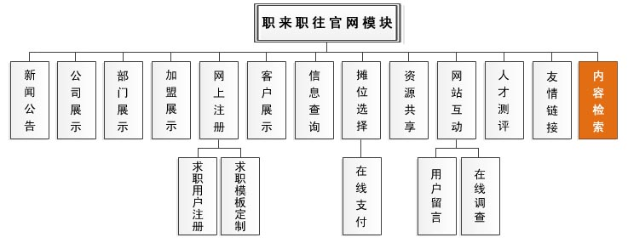

图 16 内容检索功能示意图

3.4.1 内容检索功能介绍
3.4.1.1 当用户输入职位关键字时，系统根据校企英才数据库检索出相应的职位信息。

3.4.2 所需资料
3.4.2.1 校企英才职位数据库的表结构。

3.4.3 意见和建议
无

用户界面要求
需求名称 | 详细要求
美观性 | 整个系统要求页面风格大气美观，样式统一
精细化 | 在页面元素的处理上，最大限度地考虑人文关怀和使用体验
…

质量要求
根据实际的项目可以选择不同的质量衡量指标，下表列出常见的一些项目质量衡量指标，以供参考。
质量要求指标 | 详细要求
正确性 | 99.9%
健壮性 | 在托管空间没有出现网络故障的情形之下，应该保证系统24小时可正常访问
可靠性 | 99.9%
性能，效率 | 所有页面的响应时间均不得大于3m
精确性 | 99.9%
易用性 | 最大限度地考虑终端用户的操作习惯
清晰性 | 99.9%
安全性 | 对于SQL注入攻击应该完全拒绝；对于脚本攻击应该完全拒绝。
可扩展性 | 在系统设计过程中，应该充分考虑系统后续的扩展接口
兼容性 | 网站发布后，应能够兼容大多数流行的浏览器
可移植性 | 系统设计开发时，要为以后数据的迁移方便性，提供保证，允许非常方便地进行空间迁移

软硬件环境需求
需求名称 | 详细要求
硬件环境 | 企业托管空间即可满足需求
软件环境 | DotNET3.5 , asp.net , JQuery1.8.1 , Sql Server2005+
其它环境
其它环境 | …
… | …

